История
Муниципального
бюджетного
дошкольного
образовательного
учреждения
«Детский сад №11
«Ландыш»
г. Мамадыш»

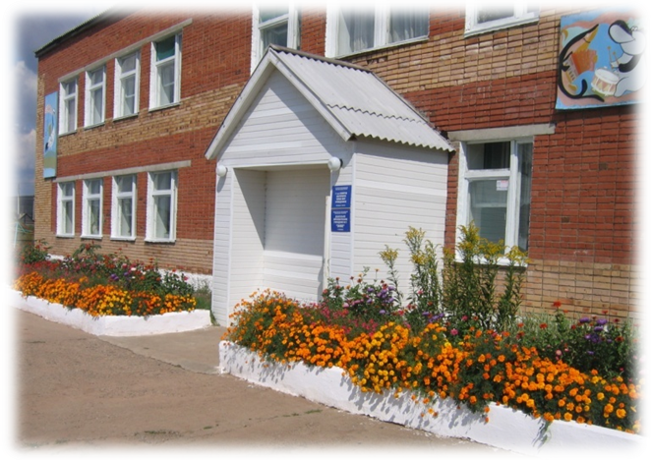

«Детский сад «Ландыш» с 1 марта 1990 года ежегодно празднует свой День открытия. Этот праздник всегда приходит к нам с пробуждением природы, он для тех, кто душой и сердцем сумел сохранить безграничную любовь к детям, умение разделить с ними их заботы и радости, просто приласкать и утешить, на целый день заменить маму.
Здание детского сада введено в эксплуатацию в 1990 году.
1 ноября 1989 года Ахметова Каусария Габдрахмановна была назначена заведующей детским садом №11.
Детский сад построен по типовому проекту: здание двухэтажное, кирпичное. Водоснабжение – центральное, отопление - газовое.
Детский сад был построен для детей работников районного производственного объединения «Сельхозтехника», управляющим которого был Садыков Р.Г. Учреждение являлось ведомственным. В 1992 году, на основании решения Мамадышского районного совета народных депутатов № 193 от 6/04 - 1992 года детский сад был переведен в ведомство Мамадышского РОНО.
В детском саду было 4 группы: ясельная, младшая, средняя, старше- подготовительная. Свои двери детский сад открыл для 85 воспитанников.
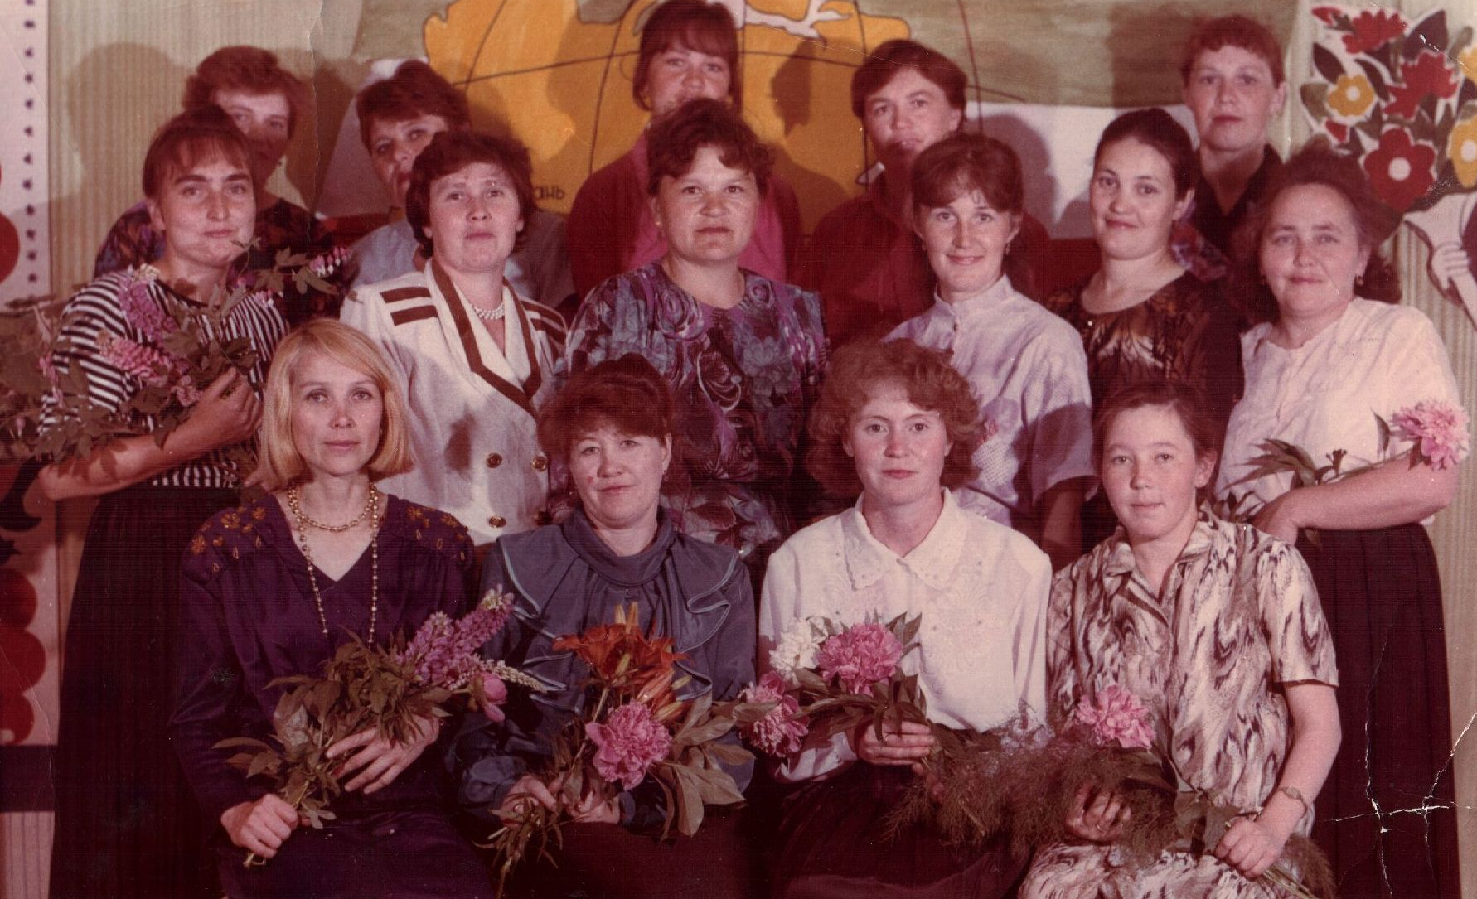
Силами Ахметовой К.Г. была укомплектована материально-техническая база и предметно-развивающая среда детского сада. За годы своей работы она создала сплоченный творческий коллектив, умело поддерживала педагогические начинания каждого сотрудника, направляя их на совершенствование учебно-воспитательного процесса.
Детский сад большое внимание уделял воспитанию детей в народных традициях. Одним из первых в городе проводились народные праздники «Науруз», «Сабан туе», «Кичке уен», на которые приезжали гости из соседних районов для обмена опытом.
Педагогический коллектив постоянно работал над поиском новых, более эффективных путей работы с семьей, что дало положительные результаты во взаимодействии детского сада с родителями.

С 22 сентября 2003 по 31августа 2011 г. руководителем детского сада является Закирова Резида Накиповна. Это руководитель, которая, продолжая традиции дошкольного учреждения, также умело управляла коллективом, ввела инновационную деятельность. Коллектив под ее руководством работал с высоким творческим потенциалом.

Как руководитель она делает всё для того, чтобы детский сад процветал, комфортно работалось сотрудникам, а родители доверяли своих детей. Благодаря художественному вкусу Резиды Накиповны, в детском саду можно было увидеть много дизайнерских решений в оформлении интерьера. В эстетически оформленный детский сад с удовольствием ходили дети и их родители.
После назначения Резиды Накиповны заведующей детским садом «Бэлэкэч», 1 сентября 2011 г. приходит на пост руководителя Фаизова Хабира Наиловна и работает по 31 августа 2014 года – до открытия нового детского сада «Теремок». За короткий срок работы она преобразовала детский сад, добилась ремонта водопроводной системы, пищеблока. Особое внимание уделяла возрождению национальных особенностей татарского и русского народов, организовались вечера, которые приобщали к традициям, как детей, так и сотрудников. Сколько прошло в детском саду веселых праздников и развлечений! Ни один День рождения ребенка не остался без внимания.
Фаизова Х.Н. умела формировать вокруг себя группу единомышленников, создавать условия для деятельности педагогов, которые обеспечивали их мотивацию к творчеству.
С 1 сентября 2014 г. по настоящее время детским садом «Ландыш» возглавляет Мухаметзянова Гулия Вакиловна.
Детский сад организовывает свою деятельность в соответствии с Федеральным законом № 273-ФЗ «Об образовании в Российской Федерации».
Под руководством Гулии Вакиловны в коллективе сложились определённые традиции, сотрудники отмечают профессиональные праздники, проводят Дни здоровья, не забывают о своих ветеранах.
Педагоги и воспитанники принимают активное участие в разнообразных конкурсах, как «Воспитатель года», «Зеленый огонек», «Лучший воспитатель по обучению детей ПДД», «Эколидер», «Эковесна», «Радуга детских талантов», «Вперед, юниоры!» становились призерами и победителями. Стали победителями в конкурсе на соискание премии имени Каюма Насыри в 2021 году и на соискание премии имени Ризаэддина Фахретдина в 2022 году.
Нашим первым выпускникам уже за 35 лет. Это зрелые, состоявшиеся люди, достигшие определенных успехов в жизни, люди, которые приводят в наш детский сад своих детей.
Многое изменилось за эти годы в стране, в республике. Преобразился и изменился наш любимый город. Стал иным внутренний и внешний облик родного детского сада.
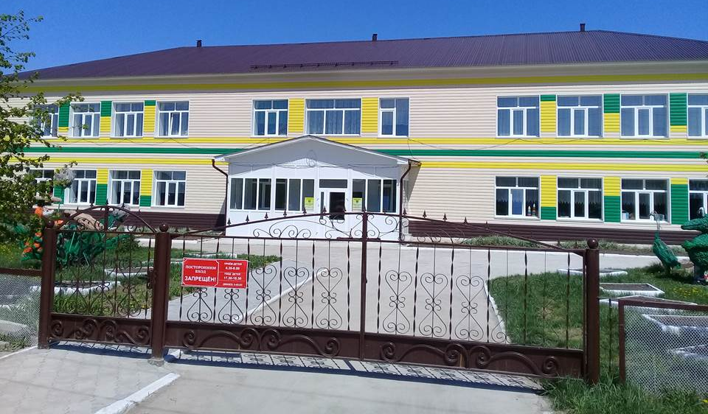
В следствии капитального ремонта здания в 2017 году, полностью преобразился вид детского сада. Это было лучшим проявлением заботы и любви к детям. Теперь детский сад стал не только теплым и надежным помещением, но и комфортабельным и уютным для каждого ребенка, посещающего садик. По утрам детвору встречают добрые, заботливые работники детского сада. В коллективе трудятся 17 человека, в т.ч. 7 педагогов.6 педагогов из них имеют высшее образование. 7 педагогов имеют первую квалификационную категорию. В детском саду работает высококвалифицированный медицинский работник.
Со дня открытия здесь многие годы трудятся мудрые и опытные люди, преданные своей профессии: Филиппова Р.Р., Хабибрахманова Г.Г., Низамиева И.Р.
Ими гордится детский сад.
Ежегодно детский сад выпускает в школу детей с высокой психологической подготовленностью к обучению в школе, умением быстро и легко адаптироваться в условиях общеобразовательного учреждения. Мониторинговые данные свидетельствуют о том, что 80% выпускников успешно осваивают учебную программу.
Выпускники нашего детского сада Набиуллин Раннур, Хасаншина Алиса, Гатина Айзиля, Балмасова Саша, Галеева Эльвира являются активными участниками различных республиканских и районных конкурсов: «Созвездие-Йолдызлык», «Веселые нотки», «Юные дарования». Дети, окончившие наш детский сад, отличаются хорошей физической подготовкой, что дает высокие результаты: Гатиатуллин Айнур и Хасаншин Ильнар чемпионы Российских и Республиканских соревнований по борьбе на поясах.
Детский сад "Ландыш" один из лучших образовательных учреждений в Мамадыше.
На протяжении 28 лет к нам приводят своих детей не только друзья и знакомые, но уже и наши выпускники!
Потому что у нас вкусное меню, посещаемость выше 85%, средний стаж педагогов от 18 лет!
У нас нет прибегающих специалистов: только штатные педагоги. Предусмотрены закаливающие мероприятия и кислородные коктейли, изучение английского языка, обучение шахматам, компьютерные технологии, эксперименты и исследования.

